Gesetzeslage zur Maskenpflicht

1. Art. 28 ZGB (Persönlichkeitsschutz) steht über jeder bundesrätlichen Notverordnung. Bundesgesetze brechen Verordnungen (Lex superior derogat legi inferiori).

2. Die Verordnung sagt nichts darüber aus, wem gegenüber irgendwelche „Nachweispflichten“ bestehen sollen und wer zur Einforderung eines solchen Nachweises berechtigt sein soll (Zugpersonal wohlweislich nicht aufgeführt, weil nicht vereinbar mit dem Personenbeförderungsgesetz).

3. Die Verordnung sagt nichts darüber aus, worin solche „Nachweispflichten" bestehen sollen. Also genügt der Ausdruck dieses Rechtsgutachtens rechtsstaatlich eindeutig als Nachweis besonderer Gründe. Der Vorweisende hat alles getan, um die verlangten Nachweise im Rahmen der Gesetzeslage (ZGB) zu erbringen. (Wer das bestreitet, soll selbst versuchen, das SECO anzurufen.)

5. Das Zugpersonal hat keinerlei Rechtsgrundlage, nach Nachweisen zu fragen. Tut es dies trotzdem, macht es sich der Missachtung von Art. 28 ZGB schuldig. Da die bundesrätliche Verordnung diesen Artikel missachtet, ist sie ungültig, nichtig und unbeachtlich. Dieses Personal einschliesslich Sicherheitsfunktionäre hat auch keinerlei gültige Rechtsgrundlage, zum Verlassen des Verkehrsmittels aufzufordern, solange ein Billet vorhanden ist (Personenbeförderungsgesetz). Es kann zivil- und strafrechtlich belangt werden und muss seine Personalien angeben.

6. Der/die Vorweisende macht gestützt auf die untenstehenden Studien medizinische Gründe der Unwirksamkeit, der Schädlichkeit und Gewissensgründe geltend. Das genügt nach der bisherigen Verordnungsfassung, die obendrein wegen Verstosses gegen Art. 28 ZGB nichtig ist.
Das Personal kann alles hier Vorgebrachte jederzeit nachprüfen.

Freundliche Grüsse (ausdrücklich auch ans Zugspersonal)

Dr.iur. Heinz Raschein
Rechtsanwalt und Notar

Ort, Datum, Kenntnis genommen, Name und Adresse des Personals:

…………………………………………………………………………………………………………………………………………………………………………
Maskenpflicht (QUELLEN) Nutzen / Effektivität von Masken

https://www.thelancet.com/journals/lancet/article/PIIS0140-6736(20)31142-9/fulltext

https://www.medrxiv.org/content/10.1101/2020.05.22.20109231v3.full.pdf

https://www.healthaffairs.org/doi/full/10.1377/hlthaff.2020.00818

http://ftp.iza.org/dp13319.pdf

https://www.ox.ac.uk/news/2020-07-08-oxford-covid-19-study-face-masks-and-coverings-work-act-now#

Fehlende Evidenz der Effektivität

https://www.nejm.org/doi/full/10.1056/NEJMp2006372

https://www.medrxiv.org/content/10.1101/2020.03.30.20047217v2

https://www.medizin.uni-tuebingen.de/de/das-klinikum/pressemeldungen/261?press_str=

https://wwwnc.cdc.gov/eid/article/26/5/19-0994_article

https://www.cebm.net/covid-19/masking-lack-of-evidence-with-politics/

https://www.uea.ac.uk/about/-/new-study-reveals-blueprint-for-getting-out-of-covid-19-lockdown

https://www.cidrap.umn.edu/news-perspective/2020/04/commentary-masks-all-covid-19-not-based-sound-data

http://files.fast.ai/papers/masks_lit_review.pdf?fbclid=IwAR3ZERcjMpZkx3Qglprq-RodyMr7lNjrAJmXJwXoq0JNsJMPdEoiyr8I4QA

https://www.medrxiv.org/content/10.1101/2020.04.01.20049528v1

https://www.sciencedirect.com/science/article/pii/S0925753520303210

http://www.asahi.com/ajw/articles/13523664

https://jamanetwork.com/journals/jama/fullarticle/2762694

https://www.bfarm.de/SharedDocs/Risikoinformationen/Medizinprodukte/DE/schutzmasken.html;jsessionid=B20604DBD2D3212DBEBF08A76F966AA4.2_cid329

https://web.archive.org/web/20200509230932/https://www.oralhealthgroup.com/features/face-masks-dont-work-revealing-review/

https://aaqr.org/articles/aaqr-13-06-oa-0201.pdf

https://www.medrxiv.org/content/10.1101/2020.03.30.20047217v2

Schädliche Folgen

https://www.aerzteblatt.de/nachrichten/112344/Nicht-fuer-jeden-ist-das-Tragen-einer-Maske-unbedenklich?fbclid=IwAR0qE-OLBzaw89Xu_lBxgyVpZGYvbr_Sct9Qg107qcXMI0GQIVI-MJboUpU

https://pubmed.ncbi.nlm.nih.gov/29395560/

https://pubmed.ncbi.nlm.nih.gov/32590322/

https://pubmed.ncbi.nlm.nih.gov/26579222/

https://pubmed.ncbi.nlm.nih.gov/15340662/

https://pubmed.ncbi.nlm.nih.gov/30169507/

https://pubmed.ncbi.nlm.nih.gov/30029810/

https://pubmed.ncbi.nlm.nih.gov/31159777/

https://pubmed.ncbi.nlm.nih.gov/30035033/

https://bmjopen.bmj.com/content/5/4/e006577

http://scielo.isciii.es/pdf/neuro/v19n2/3.pdf

https://www.technocracy.news/dentists-warn-of-harmful-mask-mouth-disease/

https://nypost.com/2020/08/05/mask-mouth-is-a-seriously-stinky-side-effect-of-wearing-masks/

https://www.psycharchives.org/bitstream/20.500.12034/2751/1/Studie_PsychBeschwerdenMasken_DP.pdf?fbclid=IwAR36LW46Wz6utR-SAOOZ00jDZw3ZW4x5kMngLPavoH3FqZaO2TUn0Jp7ybU

https://science.orf.at/stories/3201213/

https://www.n-tv.de/panorama/Tegnell-zweifelt-Nutzen-von-Masken-an-article21962515.html

Maskenpflicht im Unterricht

https://www1.wdr.de/nachrichten/ruhrgebiet/corona-mund-nasen-schutz-schule-offener-brief-aerzte-100.html

https://www.ruhrnachrichten.de/nachrichten/maskenpflicht-im-unterricht-ist-unsinn-angst-der-lehrer-ueberzogen-1545117.html

https://www.rtl.de/cms/schulstart-mit-maske-er-kam-voellig-fertig-nach-hause-4594570.html

WHO und Masken (BBC)

https://mobile.twitter.com/ClarkeMicah/status/1282987860090593280

Linksammlungen

https://www.technocracy.news/masks-are-neither-effective-nor-safe-a-summary-of-the-science/

https://swprs.org/face-masks-evidence/
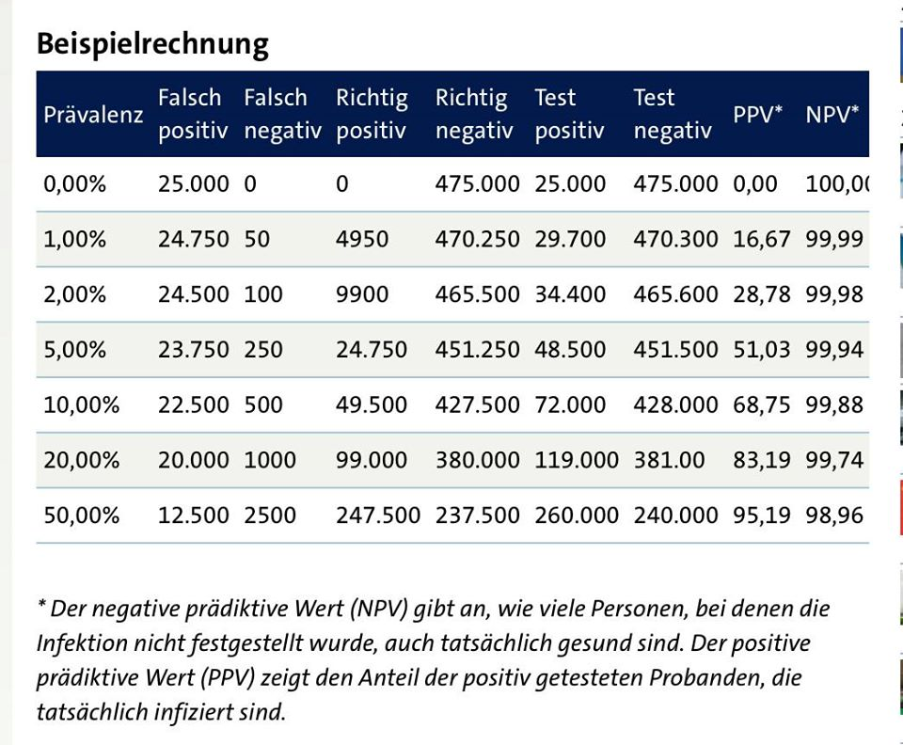
Aus: https://www.tagesschau.de/faktenfinder/corona-test-117.html

